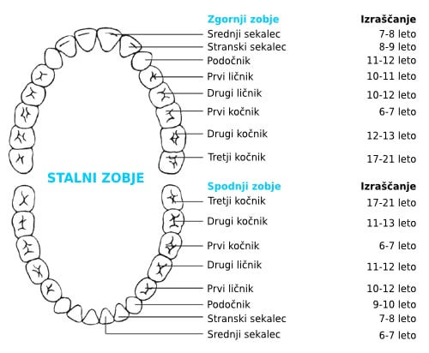
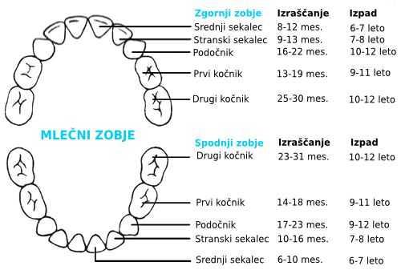

Naslov: SKRB ZA ZOBE
Natančno si oglej PPT https://uciteljska.net/ucit_dl.php?id=5232. Nato odgovori na spodnja vprašanja.

- Kateri zobje nam izrastejo tekom življenja. Zapiši z alinejama?
- Koliko imamo MLEČNIH ZOB? Kdaj začnejo izraščati? Kdaj izpadati? – nalepi sliko (nariši)
- Koliko imamo STALNIH ZOB? Kdaj začnejo izraščati? (nalepi sliko)
- ZOBE IMENUJEMO GLEDE NA TO, KAKŠNO NALOGO OPRAVLJAJO IN KJE V USTIH LEŽIJO (pomagaj si s sliko stalnih zob in PPT - jem).
Zapiši, kako se imenujejo:
- prvi štirje zobje so_________________ , ker _________________________________
- tretja zoba se imenujeta ______________________, ker ležita pod ________________
- četrta in peta zoba se imenujeta ___________________________,
- preostali zobje se imenujejo _________________ ali MELJAKI, KER Z NJIMI DOKONČNO ZMELJEMO HRANO.
- Nariši zob in zapiši, kako je sestavljen.
- Vsaj s petimi povedi zapiši KAKO MORAMO SKRBETI ZA SVOJE ZOBE.

